Universidad de Burgos
Escuela Politécnica Superior


Grado en Ingeniería Informática

Monitorización del proceso de pruebas con Git-Travis-Codecov

Medición y Calidad
Alumnos | Antonio de los Mozos Alonso  Miguel Ángel León Bardavío
Tutor | Carlos López Nozal  Departamento de Ingeniería Civil  Área de Lenguajes y Sistemas Informáticos
Burgos, 22 de febrero de 2018

Este documento está licenciado bajo Creative Commons Attribution 3.0 License
Índice de contenido
1 Preguntas 3

Índice de ilustraciones
Ilustración 1: Listado de commits realizados por los integrantes del grupo 3
Ilustración 2: Estadísticas obtenidas con la herramienta "Pulse" de GitHub 3
Ilustración 3: Gráfico de cobertura obtenido con la herramienta "Codecov" 4
Ilustración 4: Análisis de cobertura obtenido con la herramienta "Codecov" 4

Índice de tablas

- Preguntas
- ¿Se ha realizado trabajo en equipo?
Si, se ha repartido el trabajo entre los integrantes del grupo.
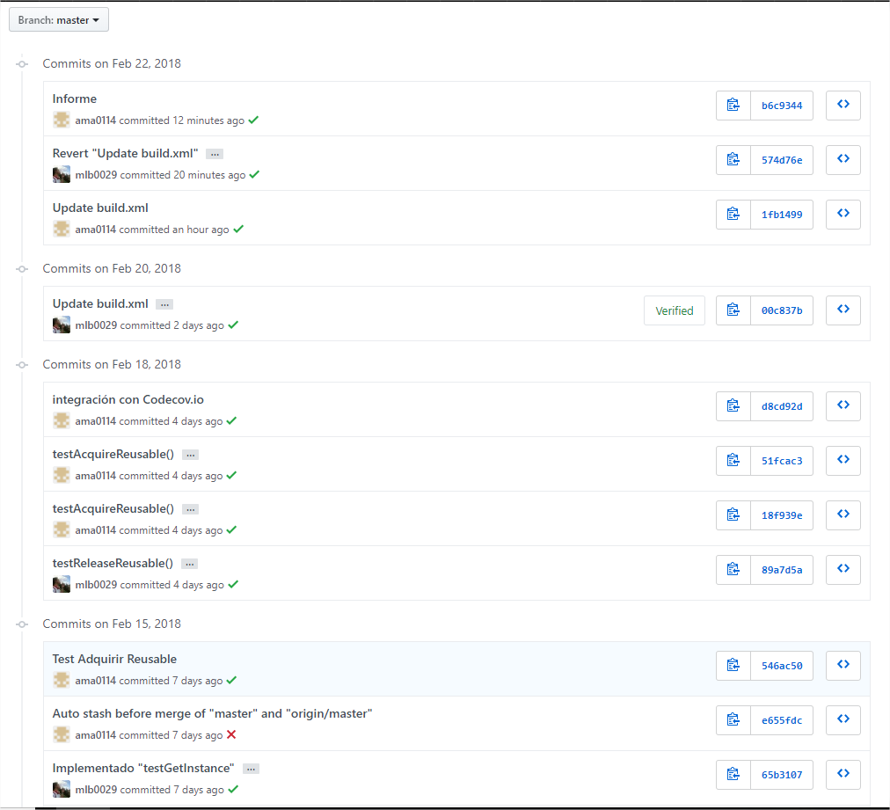Ilustración 1: Listado de commits realizados por los integrantes del grupo
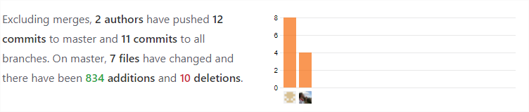Ilustración 2: Estadísticas obtenidas con la herramienta "Pulse" de GitHub
- ¿Tiene calidad el conjunto de pruebas disponibles?
Tiene una cobertura del 75 % ya que no se realiza pruebas sobre la clase “Client” con su método “main”. El resto de clases tienen una cobertura del 100% tanto de lineas como de complejidad.
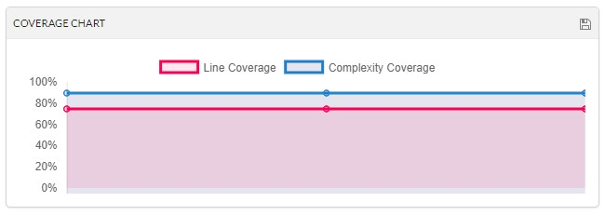Ilustración 3: Gráfico de cobertura obtenido con la herramienta "Codecov"
- ¿Cuál es el esfuerzo invertido en realizar la actividad?
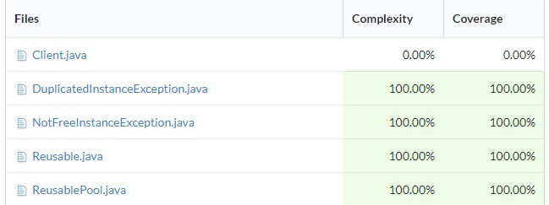Ilustración 4: Análisis de cobertura obtenido con la herramienta "Codecov"
Dos sesiones de practicas.
- ¿Cuál es el número de fallos encontrados en el código?
En el build.xml se

